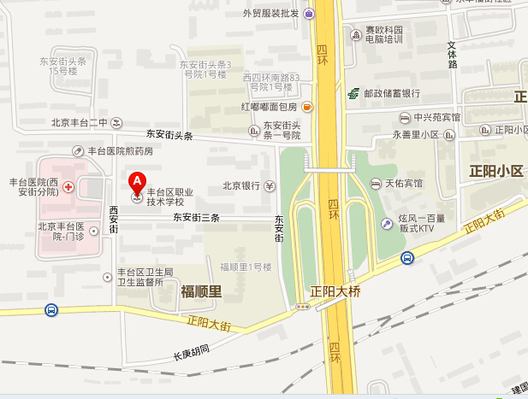

地址：北京市丰台区丰台镇东安街三条一号（丰台区职业技术学校）
乘车路线：
1、正阳桥北站（丰台）：83、310、313、340、354、349、480、657、689、740、959、699、736、77、913、969、998、967、978、996、351、845、运通115、特7正阳桥北站（丰台）下车向西走，丰台医院对面。
2、正阳桥东：678、459、617、451、477正阳桥东下车向西走，丰台医院对面。
3、丰台镇东安街（丰台医院）站:310、313、459、546、678、77、349、978下车，丰台医院对面。

